中国铁矿石价格指数（CIOPI）
中国钢铁工业协会 2019年7月17日印发

一、进口铁矿石价格（OPI）
7月17日，直接进口铁矿石62%品位干基粉矿到岸价格为117.02美元/吨（即1.8874美元/吨度），环比每吨下降1.65美元，降幅为1.39%，当月平均价格为116.44美元/吨。
7月17日，现货贸易进口铁矿石62%品位干基粉矿人民币含税价格为961.77
元/吨，环比每吨下降6.81元，降幅为0.70%，当月平均价格为945.62元/吨。
7月17日，直接进口铁矿石58%品位干基粉矿到岸价格为108.60美元/吨（即1.8724美元/吨度），环比每吨下降1.49美元，降幅为1.35%，当月平均价格为107.64元/吨。
7月17日，现货贸易进口铁矿石58%品位干基粉矿人民币含税价格为884.63元/吨，环比每吨下降7.79元，降幅为0.87%，当月平均价格为872.72元/吨。
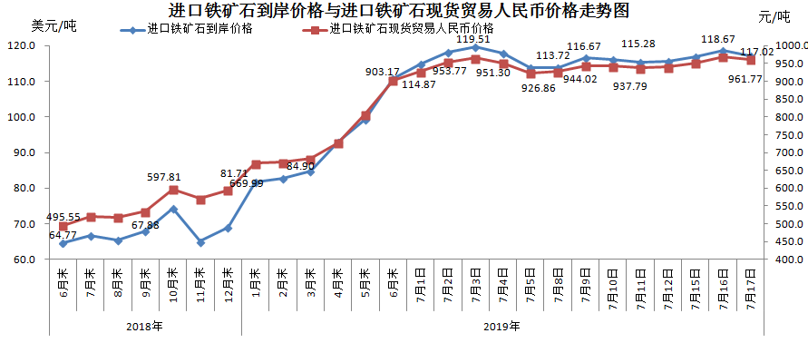
二、国产铁矿石价格
7月17日，国产铁矿石62%品位干基铁精矿含税价格为772.03元/吨，环比持平；比进口铁矿石低189.74元/吨，降幅为19.73%；当月平均价格为758.45元/吨，比进口铁矿石低187.17元/吨，降幅为19.79%。
7月17日，国产铁矿石65%品位干基铁精矿含税价格为866.26元/吨，环比持平；当月平均价格为850.77元/吨。
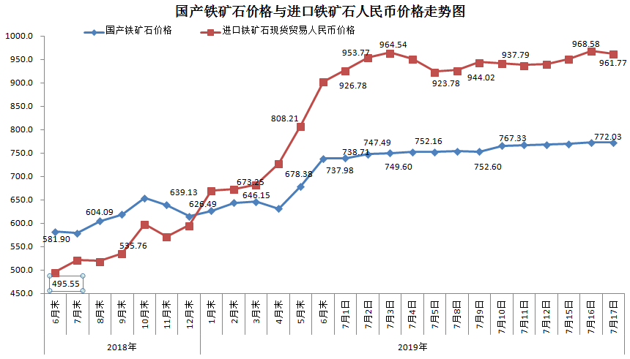三、中国铁矿石价格指数（CIOPI）
7月17日，中国铁矿石价格指数（CIOPI）420.18点，环比下降5.14点，降幅为1.21%。其中：国产铁矿石价格指数为351.04点，环比持平；进口铁矿石价格指数为433.25点，环比下降6.11点，降幅为1.39%。
